CE1/CE2

Unités, dizaines, centaines, milliers.

Exercice 1:

Dans un nombre, la place des chiffres, et l’ordre des chiffres n’ont pas d’importance.

On a par exemple 43 = 34. Est-ce vrai ou faux ?



Exercice 2:

Choisis la bonne réponse.

Dans un nombre, le chiffre le plus à droite c’est le chiffre :

- des unités ?

- des dizaines ?

- des centaines ?

- des milliers ?

Exercice 3:

Pour le nombre 6 7 3 4 :

- entoure en bleu le chiffre des centaines

- en rouge le chiffre des unités,

- en noir celui des dizaines,

- en vert celui des milliers.

Tu peux utiliser, le tableau de numération ci-dessous.

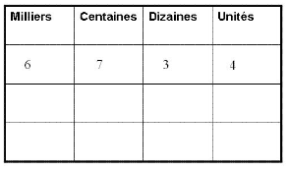

Exercice 4:

Indique s’il s’agit du chiffre des unités, des dizaines, des centaines ou des milliers ?

4 8 1 5

Chiffre des Chiffre des Chiffre des Chiffre des
…………. ………….. ………… ……………

